Анализ на решението на задача
УСПОРЕДНИЦИ
За удобство записваме координатите на всички кръстчета в отделен масив. Така от примера в условието се получават следните данни:
C[0]=(0 3)
C[1]=(1 1)
C[2]=(2 2)
C[3]=(2 5)
C[4]=(3 0)
C[5]=(3 3)
С помощта на три вложени цикъла обхождаме координатите на трите възможни върха на успоредник. Знаейки координатите на трите върха, изчисляваме координатите на четвъртия. Ако тези координати не излизат извън пределите на полето и в клетката стои кръстче, то е намерен успоредник. Остава да проверим само дали е изроден (например, като пресметнем лицето му и проверим дали не е нула). Ако успоредникът не е изроден, то увеличаваме броя на успоредниците с 1.
В това решение има един проблем – един и същ успоредник може да бъде преброен няколко пъти. При обхождането на върховете може да се получат следните варианти:
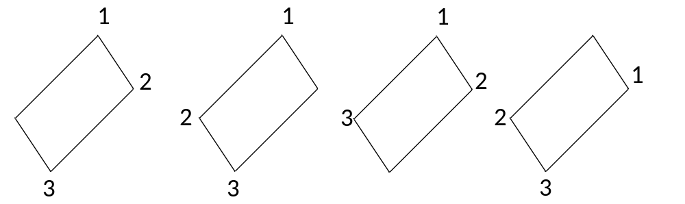
Обаче, в предложеното решение при обхождането на върховете се започва от най-левия и се върви строго надясно. Така последните два случая отпадат. По този начин всеки успоредник се преброява по два пъти. Затова трябва получения брой да се раздели на 2 накрая.
При M, N ≤ 10 с четири вложени цикъла могат да се обхождат всички възможни четири върха и да се проверява, образуват ли те успоредник.

Автор: Кинка Кирилова-Лупанова

